

PROJEKT VENDIM

Nr. /2023

PËR DISA SHTESA DHE NDRYSHIME NË VENDIMIN E KUVENDIT NR. 95/2016
“PËR MIRATIMIN E STRUKTURËS, ORGANIKËS DHE KLASIFIKIMIN
E PAGAVE TË AUTORITETIT PËR INFORMIMIN MBI DOKUMENTET
E ISH-SIGURIMIT TË SHTETIT”, I NDRYSHUAR

Në mbështetje të nenit 78, të Kushtetutës dhe të nenit 12, pika 6, të ligjit nr. 45/2015 “Për të Drejtën e Informimit për Dokumentet e ish-Sigurimit të Shtetit të Republikës Popullore Socialiste të Shqipërisë”, të ndryshuar, me propozimin e Autoritetit për Informimin mbi Dokumentet e Ish-Sigurimit të Shtetit,

K U V E N D I

I REPUBLIKËS SË SHQIPËRISË

V E N D O S I:

I. Struktura e Autoritetit për Informimin mbi Dokumentet e Ish-Sigurimit të Shtetit
është sipas lidhjes 1 bashkëlidhur këtij vendimi.

II. Organika e Autoritetit për Informimin mbi Dokumentet e Ish-Sigurimit të Shtetit
është sipas lidhjes 2 bashkëlidhur këtij vendimi.

III. Ky vendim hyn në fuqi menjëherë.

K R Y E T A R E

Lindita NIKOLLA

Miratuar

Lidhja nr.1 STRUKTURA AUTORITETIT PËR INFORMIMIN MBI DOKUMENTET E ISH-SIGURIMIT TË SHTETIT
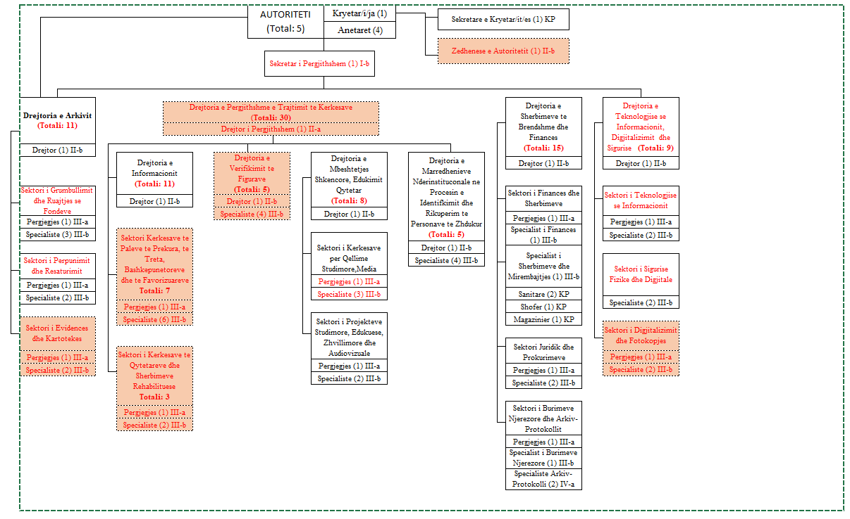
Lidhja nr. 2 ORGANIKA E AUTORITETIT PËR INFORMIMIN MBI DOKUMENTET E ISH-SIGURIMIT TË SHTETIT

 | POZICIONI | KATEGORIA | NUMRI
I. | Kryetar/i/ja i/e Autoritetit |  | 1
 | Sekretar/i/ja i/e Autoritetit |  | 1
 | Zëdhënë/i/ja i/e Autoritetit | II B | 1
 | Anëtarët e Autoriteti |  | 4
II | SEKRETARIATI TEKNIK
 | Sekretari i Përgjithshëm | I B | 1
 | Drejtoria e Arkivit |  | 11
 | Drejtori | II B | 1
 | Sektori i Grumbullimit dhe Ruajtjes së Fondeve |  | 4
 | Përgjegjës Sektori | III A | 1
 | Specialist | III B | 3
 | Sektori i Përpunimit dhe Restaurimit |  | 3
 | Përgjegjës Sektori | III A | 1
 | Specialist | III B | 2
 | Sektori i Evidencës dhe Kartotekës |  | 3
 | Përgjegjës Sektori | III A | 1
 | Specialist | III B | 2
 | Drejtoria e Përgjithshme e Trajtimit të Kërkessave |  | 30
 | Drejtor i Përgjithshëm | II A | 1
 | Drejtoria e Informacionit |  | 11
 | Drejtor | II B | 1
 | Sektori kërkesave të taleve të trekura, të treta, bashkëpunëtoreve dhe të favorizuareve |  | 7
 | Përgjegjës Sektori | III A | 1
 | Specialist | III B | 6
 | Sektori i Kërkesave të Qytetarëve dhe Shërbimeve Rehabilituese |  | 3
 | Përgjegjës Sektori | III A | 1
 | Specialist | III B | 2
 | Drejtoria e Verifikimit të Figurave |  | 5
 | Drejtor | II B | 1
 | Specialist | III B | 4
 | Drejtoria e Mbeshtetjes Shkencore dhe Edukimit të Qytetarëve Qytetar |  | 8
 | Drejtor | II B | 1
 | Sektori i Kërkesave për Qellime Studimore, Media |  | 4
 | Përgjegjës Sektori | III A | 1
 | Specialist | III B | 3
 | Sektori i Projekteve Studimore, Edukuese, Zhvillimore dhe Audiovizuale |  | 3
 | Përgjegjës Sektori | III A | 1
 | Specialist | III B | 2
 | Drejtoria e Marrëdhënieve Ndërinstituconale në Procesin e Identifkimit dhe Rikuperimit të Personave të Zhdukur |  | 5
 | Drejtor | II B | 1
 | Specialist | III B | 4
 | Drejtoria e Shërbimeve të Brendshme dhe Financës |  | 15
 | Drejtor | II B | 1
 | Sektori i Financës dhe Shërbimeve |  | 7
 | Përgjegjës sektori | III A | 1
 | Specialist i Financës | III B | 1
 | Specialist i Shërbimeve dhe Mirmbajtjes | III B | 1
 | Sanitare |  | 2
 | Shofer |  | 1
 | Magazinier |  | 1
 | Sektori juridik dhe prokurimeve |  | 3
 | Përgjegjës Sektori | III A | 1
 | Specialist | III B | 2
 | Sektori i Burimeve Njerëzore dhe Arkiv-Protokollit |  | 4
 | Përgjegjës Sektori | III A | 1
 | Specialist i Burimeve Njerëzore | III B | 1
 | Specialist i Arkiv-Protokollit | IV A | 2
 | Drejtoria e Teknologjisë së Informacionit, Digjitalizimit dhe Sigurisë |  | 9
 | Drejtor | II B | 1
 | Sektori i Teknologjise se Informacionit |  | 3
 | Përgjegjës Sektori | III A | 1
 | Specialist | III B | 2
 | Sektori i Sigurise Fizike dhe Digjitale |  | 2
 | Specialist | III B | 2
 | Sektori i Digjitalizimit dhe Fotokopjes |  | 3
 | Përgjegjës Sektori | III A | 1
 | Specialist | III B | 2
 | Gjithsej |  | 73

